

**Documentação de um**

**Produto de Software**

**Print(‘Quiz’)!**

**Integrantes:**

Rodrigo Diana Siqueira: 22.00680-0

Vitor Cremonezi Morija: 22.00225-0

Vitor Moretti Negresiolo: 22.01049-0

Rafael Bidetti Baldi Simões Ferreira - 22.01019-0

Gabriel Parmigiano - 22.01589-2

**2022**

ÍNDICE DETALHADO

1. Levantamento dos Requisitos do Sistema de Software 3

1.1. Extração de Requisitos 3

1.2. Análise da Coleta de Requisitos 4

2. Especificação dos Requisitos do Sistema de Software 5

2.1. Requisitos Funcionais 5

2.2. Requisitos Não-Funcionais 6

3. Análise/Projeto 7

3.1. Diagrama de Classes 7

3.2. Diagrama de Sequência 8

3.3. Diagrama de casos de uso 10

3.4. Modelo de banco de dados 11

4. Implementação 12

5. Testes 12

6. Resultados e Considerações 13

Apêndice I 17

1. Levantamento dos Requisitos do Sistema de Software
   1. Extração de Requisitos

**Sistema de usuário**

- Tela de início (botão conectar para o usuário que já seja registrado / botão registre-se para o usuário que não for).

- Menu onde o usuário já esteja conectado (botão iniciar o quiz / botão rankings / botão desconectar).

#Nesse menu o usuário poderá ver suas informações rank, pontuação / porcentagem de acertos e classificação.

#Caso o usuário já tenha jogado as informações estarão preenchidas e será impossibilitado de realizar outro quiz.

**Sistema de Administrador**

- O Administrador terá as seguintes funções dentro do sistema: alteração, remoção e consulta de usuários.

#Na função de alteração o administrador poderá alterar a senha de algum usuário.

#Na função de remoção o administrador poderá excluir um usuário registrado.

#Na função de consulta de usuários o administrador poderá conferir os nomes dos usuários, porcentagem de acertos e rank.

- Será possível a consulta da média geral de acertos, o número de usuários conectados naquele momento e quantos estão registrados.

**Sistema do Quiz**

**Sistema de perguntas**

- O usuário responderá 15 perguntas ao total, sendo elas das matérias Lógica de Programação e Programação Orientada a Objetos.

- As respostas das perguntas terão alternativas com 4 possiblidades de resposta.

**Sistema de Pontuação**

#Cada pergunta valerá 10 pontos.

#Quanto mais acertos o usuário realizar maior será a sua pontuação, no caso de erros o usuário deixará de ganhar de pontos.

#Nivel de dificuldade das perguntas é randômico (ordem aleatória de dificuldade).

**Sistema de ranks**

#Ferro (0 pontos a 49 pontos).

- Caso o usuário realize mais de 49 pontos seu rank subirá para ouro.

#Ouro (50 a 99 pontos).

- Caso o usuário realize mais de 99 ponto seu rank subirá para diamante.

#Diamante (100 a 150 pontos).

- Após responder todo o quiz, irá aparecer uma tela com quantas perguntas o usuário acertou, qual a porcentagem de acertos, mensagem com qual ranking adquiriu e sua pontuação.

Ao finalizar - Tela após finalizar o quiz (botão ranking com para visualizar o top 5 / botão checar respostas / botão retornar ao início).

* 1. Análise da Coleta de Requisitos

**Análise da Viabilidade de todos os requisitos levantados.**

**Sistema de Usuário:**

- Cadastro: Viável, com certa facilidade.

- Login: Viável, porém com uma certa dificuldade em sua implementação

- Permanecer conectado: (com todas as informações até o usuário desconectar): Inviável sem a ajuda de um profissional (professor).

-Desconectar: Viável com certa facilidade.

**Sistema de Ranking:**

- Top 5: Possível, porém com uma dificuldade intermediária.

- Classificação Geral: Viável, criando a possibilidade da ajuda de um profissional especializado.

- Alteração de Rank: Viável (alteração de ranking ferro para ouro).

- Atualização da classificação geral: Inviável sem a ajuda de um profissional.

**Sistema de Quiz:**

- Alterar ordem de respostas: Viável, porém com uma certa dificuldade, criando a possibilidade da ajuda de um profissional.

- Lista de perguntas: Viável.

- Sistema de pontuação: Viável.

- Sistema para checar respostas: Viável, com bastante dificuldade.

**Sistema de ADM:**

- Consulta de usuário: Viável

- Alteração de usuário: Viável, porém com dificuldade

- Exclusão de usuário: Viável com uma certa facilidade

- Quantos usuários já realizaram o Quiz no momento: Viável

1. Especificação dos Requisitos do Sistema de Software
   1. Requisitos Funcionais

**Sistema de Cadastro/Login**

RF01 – Validar acesso do usuário.

**Sistema de Interface de Usuário**

RF02 – O sistema permitirá que o usuário realize o ‘QUIZ’.

RF03 – O sistema permitirá que o usuário consulte o ranking TOP 5.

RF04 – O sistema deverá fornecer ao usuário as informações sobre seu desempenho.

**Sistema de Interface de Administrador**

RF05 – Manter dados dos usuários – CRUD

RF06 – O sistema deve emitir o relatório dos usuários cadastrados aos administradores

RF07 – O sistema deve permitir que os administradores realizem manutenção no cadastro do usuário.

RF08 – O sistema permitirá o acesso as informações sobre o sistema em tempo real através do relátorio.

**Sistema de Ranking**

RF09 – O sistema deve gerenciar e calcular a pontuação adquirida por cada usuário, classificando seu rank e somando a sua classificação comparada com os quiz efetuados anteriormente.

RF10 – Sistema deve emitir um relatório da classificação geral aos usuários.

* 1. Requisitos Não-Funcionais

RNF01 – O sistema deverá realizar o cadastro do usuário em menos de 2 segundos.

RNF02 – O sistema deverá permitir a validação do usuário ou administrador a interface inicial em menos de 2 segundos.

RNF03 – O sistema deverá permitir o acesso do usuário ao sistema do Quiz em menos de 3 segundos.

RNF04 – O sistema deverá estar dentro dos padrões especificados na análise do software.

RNF05 – O sistema deverá garantir servidores disponíveis.

RNF06 – O sistema deverá garantir o acesso simultâneo ao Quiz.

RNF07 – O sistema deverá permitir a integração dos demais sistemas do game.

RNF08 – O sistema deverá permitir ao administrador a consulta dos usuários em menos de 10 segundos.

RNF09 – O sistema deverá informar aos usuários o ranking TOP 5 em menos de 5 segundos.

RNF10 – O sistema deverá informar o desempenho do usuário em menos de 3 segundos após a finalização do quiz.

**Regras de Negócios(Extra):**

RN01 – O sistema deverá seguir a lógica de acertos / pontuação, ou seja, quanto mais acertos, maior será sua pontuação e se ele errar uma pergunta, deixará de ganhar pontos.

RN02 – O sistema deverá possuir um nivél de perguntas aleatórias.

RN03 – O sistema deve possuir Rankings de acordo com a sua porcentagem de acertos, que no caso seriam, Ferro, Ouro e Diamante. A partir de uma determinada quantidade de pontos, o usuário subirá de Rank.

1. Análise/Projeto
   1. Diagrama de Classes

* 1. Diagramas de Sequência

* 1. Diagram de Casos de Uso

* 1. Modelo de Banco de Dados

**Modelo Lógico:**

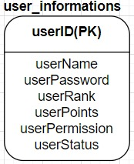

**Modelo Físico:**

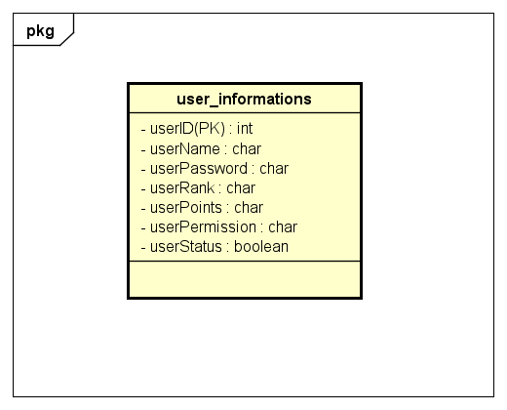

Repositório: <https://github.com/Bidetti/sqlpiproject/blob/main/piproject.sql>

1. Implementação

<https://github.com/Bidetti/print-Quiz>

1. Testes

<https://github.com/Bidetti/print-Quiz>

1. Resultados e Considerações

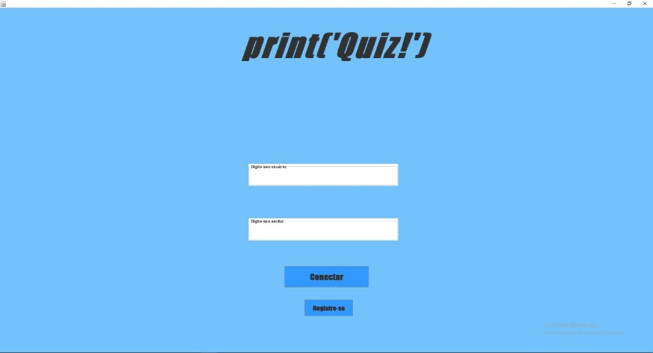

Tela de Login – Nesta tela há dois campos de texto, um para o nome do usuário e o outro para senha. Encontramos dois botões também, registre-se que nos leva à tela de registro, e o outro botão conectar que é onde o usuário clicará após ter preenchido os campos.

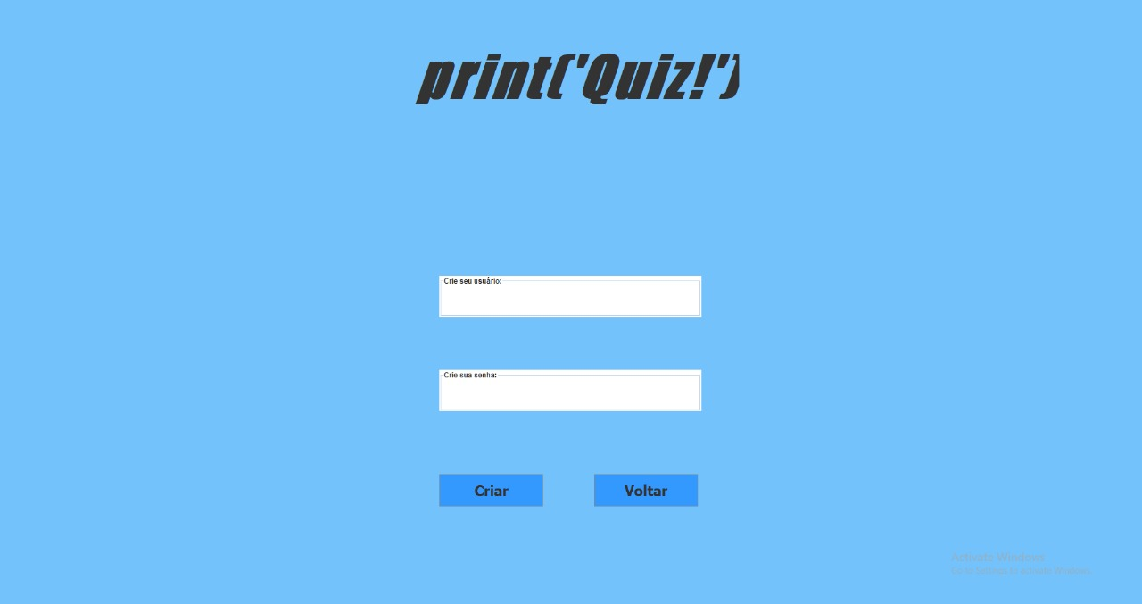

Tela de Registro – Esta tela é onde o usuário pode se registrar, preenchendo os campos com um nome qualquer, sendo maior que 3 e menor que 22 caracteres. Assim ele prossegue ao campo da senha que conta com o mesmo tipo de validação do nome de usuário. Há um botão voltar para retornar à tela de login.

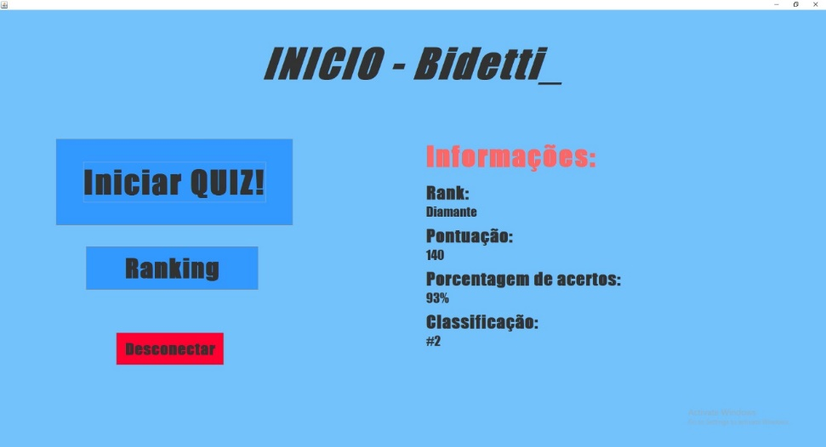

Tela de Início – Aqui temos a tela de início, contando com 3 botões, inciar quiz, ranking, onde o usuário pode conferir um ranking global do jogo, e o botão desconectar. Há também as informações do usuário, que diz sobre seu rank atual, porcentagem de acertos e classificação.

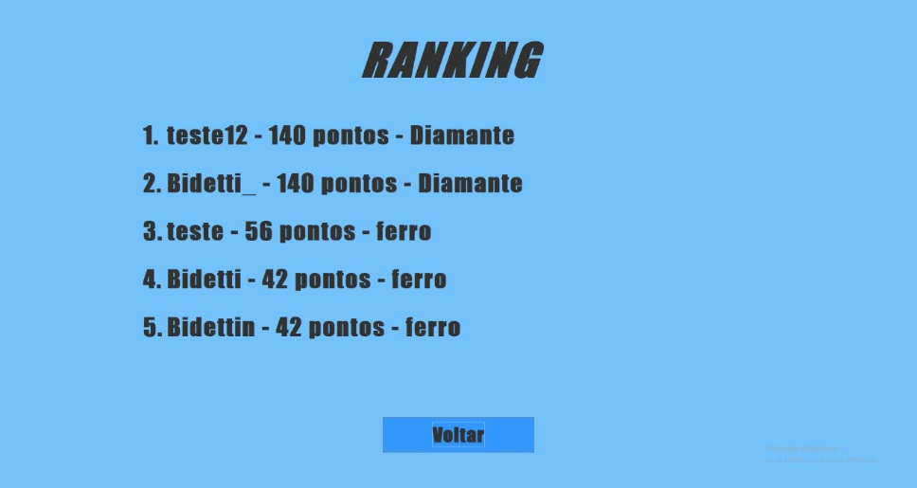

Tela de Ranking – Tela com o ranking global do jogo, possuindo um botão voltar que retorna à tela de início.

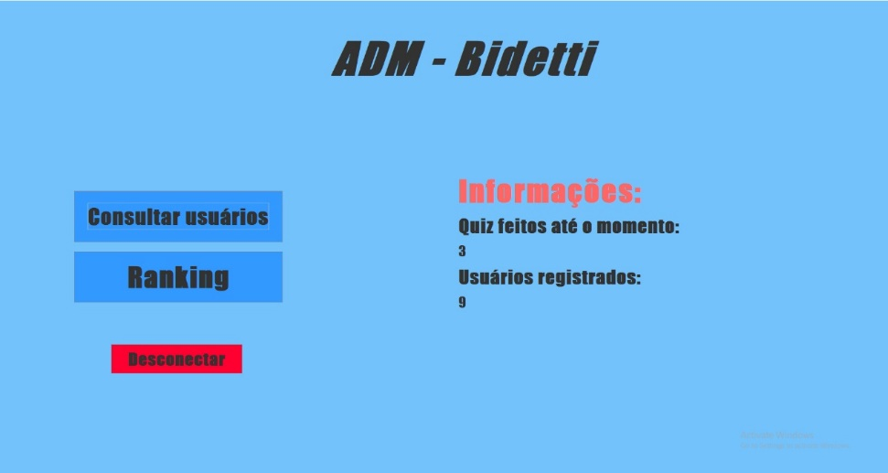

Tela de Início Administrador – Essa tela apenas quem possui permissão de administrador no Banco de dados consegue acessar. Ela conta com 3 botões também, consultar usuários que entra a parte das funções dos ADM’s, ranking, que é a mesma tela que os usuários normais, e desconectar. Há informações sobre o jogo, quantidades de quiz que os usuários fizeram e quantos usuários foram registrados até o momento.

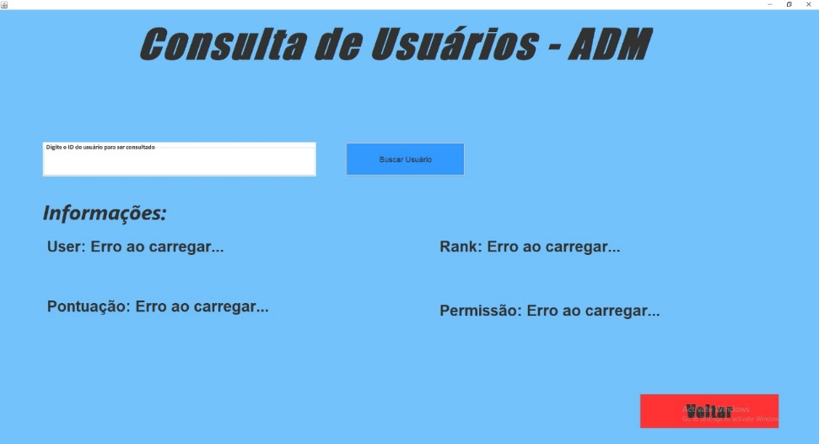

Tela de Consulta de usuários – Essa tela é onde os administradores podem realizar suas funções, consultandos os usuários por id.

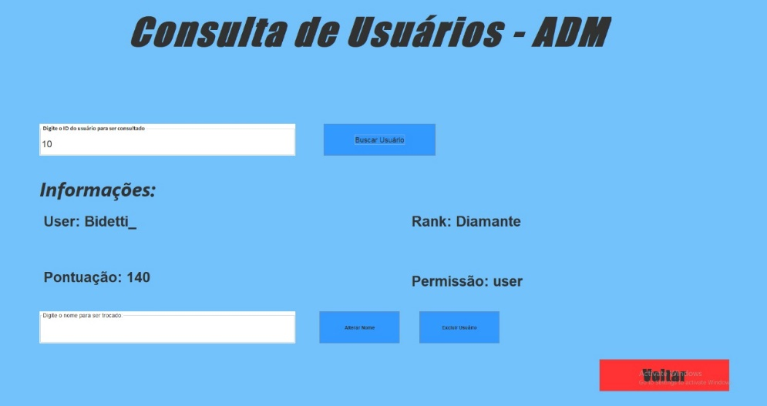

Após a consulta, o administrador pode alterar o nome do usuário consultado ou pode excluir seu registro.

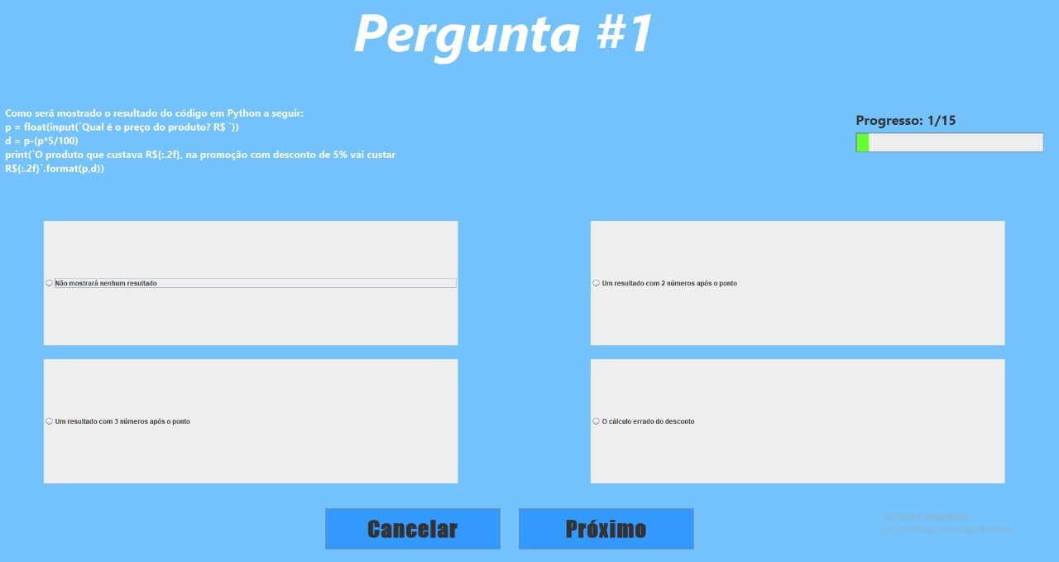

Tela de realização do QUIZ – Essa tela será informado a questão e suas 4 respectivas respostas, lembrando o QUIZ possui 15 questões, mas elas são informadas aleatoriamente. Ao responder a décima quinta pergunta, o quiz será finalizado informado a pontuação e o rank do usuário.

**Consideração final do projeto:**

**-**  A implementação do projeto foi muito bem executada e conseguiu cumprir a maioria dos requisitos, sendo necessário a mudança de alguns em específico por conta da dificuldade se sua implementação em um espaço curto de tempo.

1. Apêndice

<https://docs.google.com/forms/d/e/1FAIpQLScHieEULC2ZfNLsfpReq6lKmC3XIms7GvAGOpdXDklp_37LAw/viewform>

Formulário de Dados